Рекомендации родителям для подачи заявления на предоставление услуги через портал Госуслуг
- На портале госуслуг https://www.gosuslugi.ru выполнить вход.

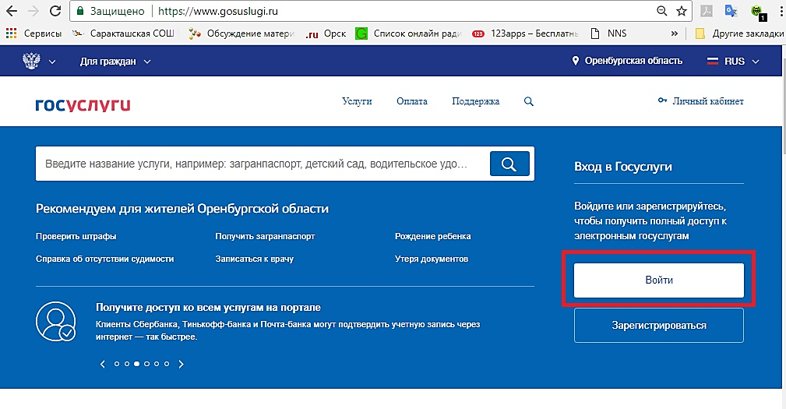
Авторизоваться на портале (выполнить вход как физическое лицо).
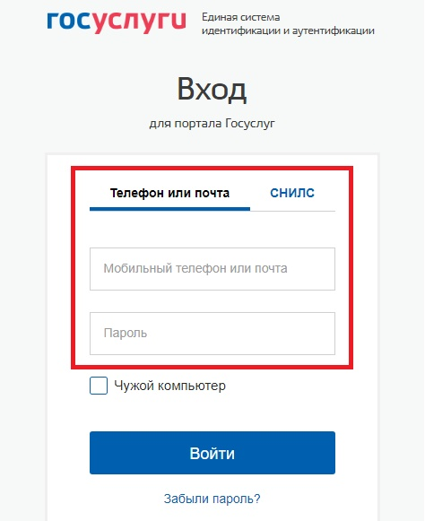
- Ввести в строке поиска наименование услуги - электронный дневник успеваемости.
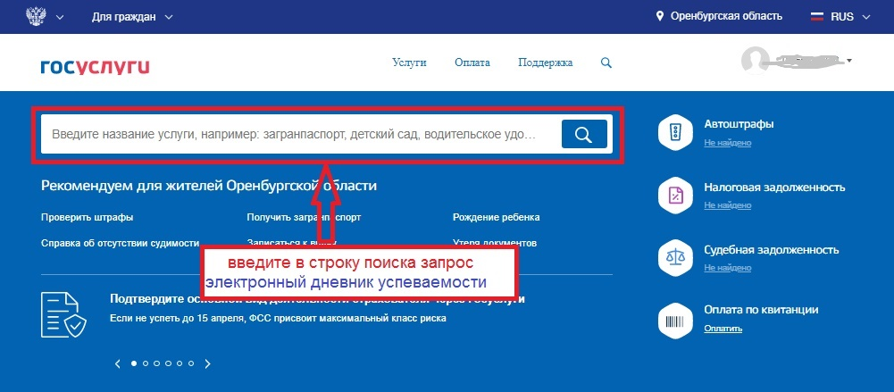
- В результатах поиска выбрать Предоставление доступа к электронному дневнику.
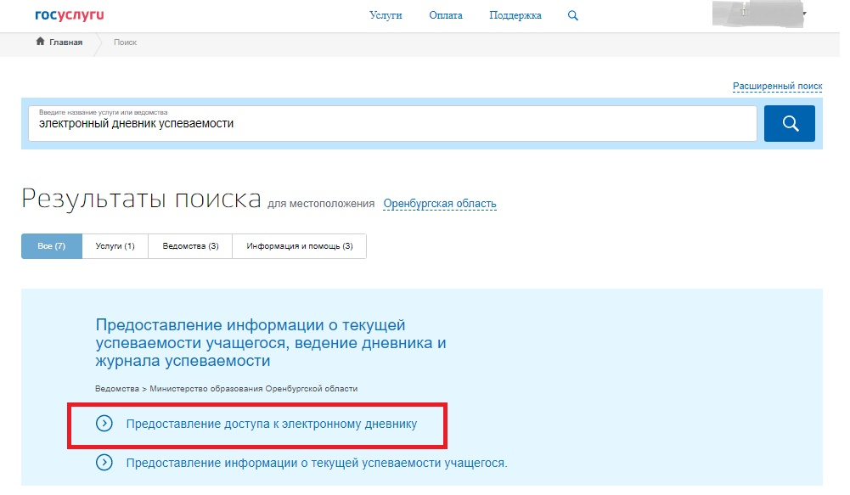
- На открывшейся странице ознакомьтесь с нормативными документами и щелкните по кнопке – Получить услугу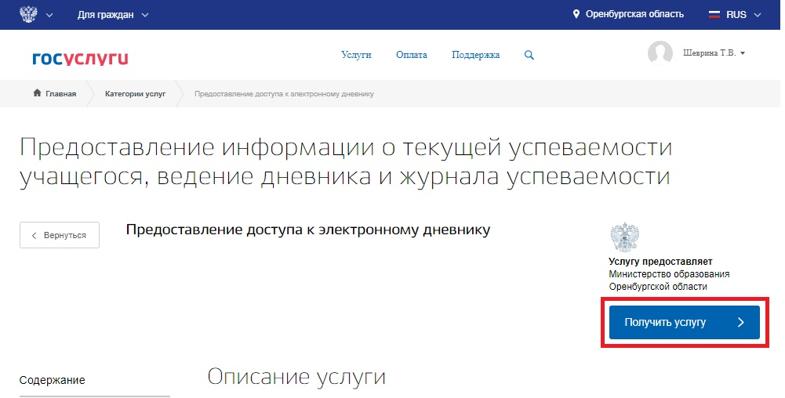
- Внесите в открывшуюся форму необходимые данные и отправьте запрос.

